2014年阿根廷大豆3月份产量估产报告
2014.02.28制
武汉禾讯农业信息科技有限公司

一、阿根廷大豆产量估产

根据“禾讯科技”对阿根廷大豆综合监测评估，2014年度阿根廷大豆的遥感估产结果调整如下：
    - 单产约为：2.663吨/公顷。
    - 面积约为：20.22百万公顷。
    - 总产量约为：53.85百万吨，与2013年阿根廷大豆产量统计数据相比，增加约455万吨，增幅为9.23%。

二、阿根廷大豆遥感长势监测分析
禾讯科技卫星数据最新监测结果显示：截止2月26日，阿根廷大豆长势略好于2013年同期长势水平，同时，好于2012年同期长势水平（见图1）。


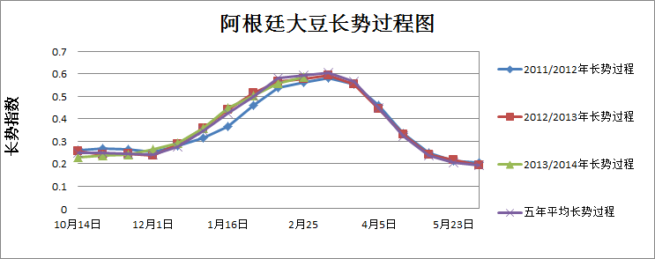
图-1 阿根廷大豆长势过程图
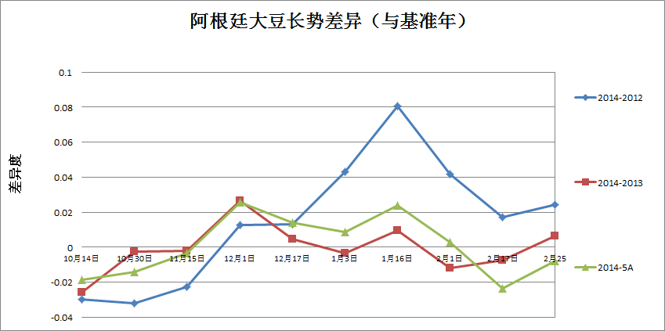
图-2 阿根廷大豆长势差异图

禾讯科技卫星监测结果显示：即以近年（2012、2013、5年平均）作为基准，2013年12月1日前，长势呈现加速状态，长势好于历史同期。但是从12月1日后，大豆长势逐渐变差，并在12月底大豆长势水平逐渐接近5年同期平均长势水平。但是，明显好于2012年同期长势水平 (见图2)。从1月中旬开始至2月中旬前，阿根廷大豆长势稍差，2月中旬后阿根廷大豆整体长势逐渐呈现转好趋势。阿根廷大豆禾讯科技预计2014年阿根廷大豆产量将会显著高于2013年产量水平。

2014年巴西大豆3月份产量估产报告

一、巴西大豆产量估产

根据“禾讯科技”对巴西大豆综合监测评估，2014年度巴西大豆的遥感估产结果调整如下：
    - 单产约为：2.957吨/公顷。
    - 面积约为：29.53百万公顷。
    - 总产量约为：87.32百万吨，与2013年度巴西大豆产量统计数据相比，增加约532万吨，增幅6.49%。

二、巴西大豆遥感长势监测分析
禾讯科技卫星数据最新监测结果显示：截止到2月26日，巴西大豆长势良好，本期长势水平与2013年同期长势水平较为接近，差于2012年及五年平均同期长势水平（见图1）。

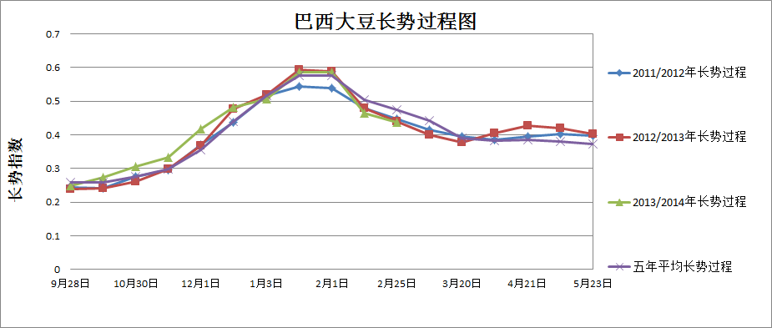
图-1 巴西大豆长势过程图
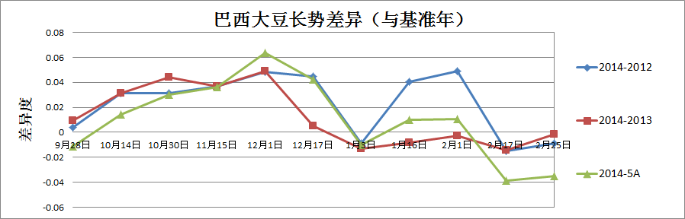
图-2 巴西大豆长势差异图

目前，巴西大豆已处于收割期。禾讯科技卫星监测结果显示：即以近年（2012、2013、5年平均）作为基准，2013年12月前，巴西大豆长势水平均好于历史同期，但是从12月开始，大豆长势逐渐变差，并在12月底大豆长势水平逐渐接近历史同期水平（见图2）。从1月中旬开始，巴西大豆长势逐渐呈现转好。但是，2月份开始巴西大豆长势逐渐变差，同期长势水平略差于往年水平，中旬以后出现转好趋势。禾讯科技预计2014年巴西大豆产量将会优于2013年产量水平。

马来西亚棕油产量估产及长势监测报告

（2014年2月）

一、卫星棕榈油产量估产
总产
禾讯科技结论：2014年马来西亚2月份棕榈油产量约为130.46万吨，较禾讯科技预测的2014年1月份产量减少13.65%，略高于2013年同期月产量水平。

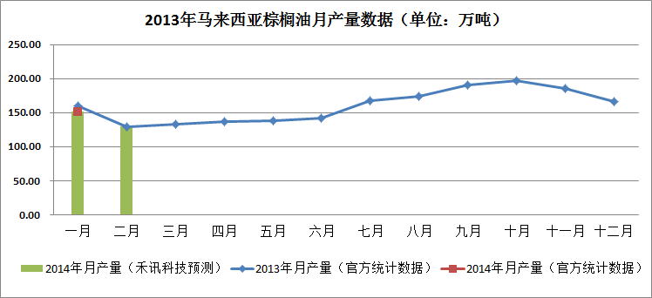
图-1 2014年度马来西亚油棕月产量遥感估算结果

2014年马来西亚棕油月产量数据（单位：万吨/月）
时间 | 一月 | 二月 | 三月 | 四月 | 五月 | 六月 | 七月 | 八月 | 九月 | 十月 | 十一月 | 十二月
2013年月产量统计（官方公布数据） | 160.24 | 129.56 | 132.51 | 136.65 |   138.43 | 141.6 | 167.49 | 173.53 | 191.22 | 197.22 | 186.11 | 166.7
2014年月产量统计（官方公布数据） | 150.9 | N/A
2014年月产量预测（禾讯科技数据） | 151.09 | 130.46
单产
根据“禾讯科技”对马来西亚油棕的卫星综合监测，2014年度马来西亚棕榈油逐月单产遥感估算结果如下：

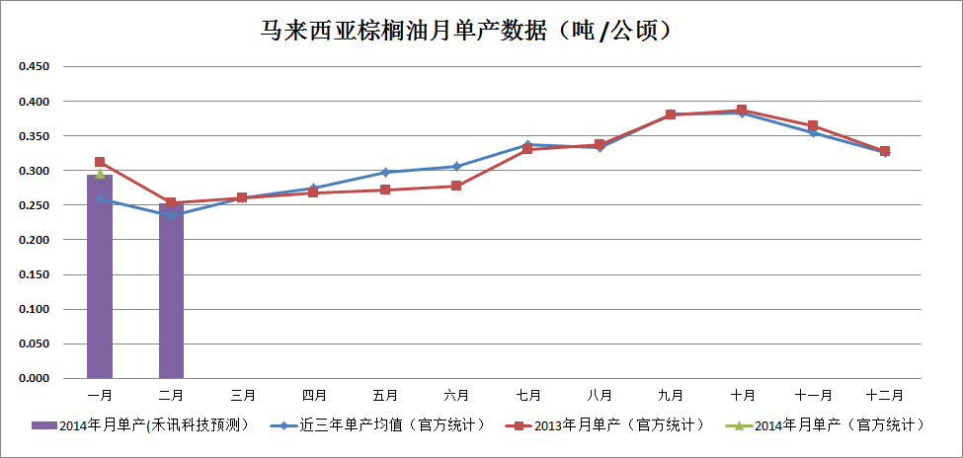
图-2马来西亚棕榈油月单产数据

2014年马来西亚棕油月单产数据（单位：吨/公顷）
时间 | 一月 | 二月 | 三月 | 四月 | 五月 | 六月 | 七月 | 八月 | 九月 | 十月 | 十一月 | 十二月
近三年月单产统计均值(官方公布数据) | 0.26 | 0.24 | 0.26 | 0.27 | 0.30 | 0.31 | 0.34 | 0.33 | 0.38 | 0.38 | 0.35 | 0.33
2013年月单产统计  (官方公布数据) | 0.31 | 0.25 | 0.26 | 0.27 | 0.27 | 0.28 | 0.33 | 0.34 | 0.38 | 0.39 | 0.36 | 0.33
2014年月单产统计  (官方公布数据) | 0.30 | N/A
2014年月单产预测  （禾讯科技数据） | 0.293 | 0.253

通过对2014年马来西亚棕榈油月单产水平与历史同期比较， 2014年2月的月单产水平与2013年的同期单产水平较为接近。同时，2014年2月份单产水平略高于近三年同期平均水平。通过对单产趋势线分析：目前，马来西亚棕油仍然处于季节性减产期。

面积
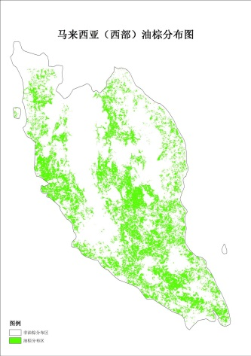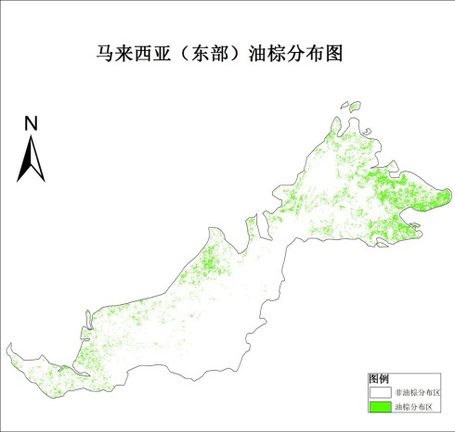
图-3 马来西亚棕榈油分布

根据“禾讯科技”对马来西亚棕榈油综合卫星监测： 2013/2014年度马来西亚油棕的收获面积估计为515万公顷。预测2014年油棕收获面积略有增加。

二、油棕长势
根据“禾讯科技”对马来西亚地区进行卫星综合监测： 2014年2月份马来西亚油棕整体长势水平略差于2013年的同期的长势水平，前期稍好，后期逐渐变差。

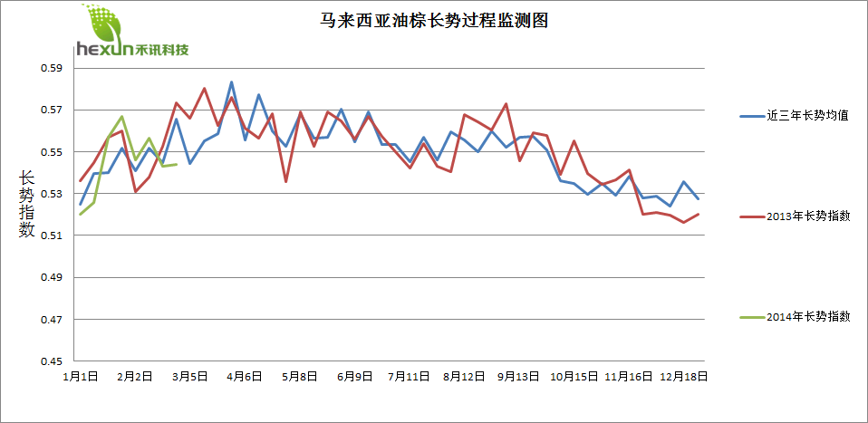
图-4 马来西亚油棕长势过程监测图

印度尼西亚棕榈油产量估产及长势监测报告

（2014年2月）

一、卫星棕榈油产量估产
总产
禾讯科技结论：2014年印度尼西亚2月份棕榈油产量约为184.31万吨。较禾讯科技预测的12月份产量约减少4.52%，高于2013年同期月产量水平,高于2012年同期月产量水平。
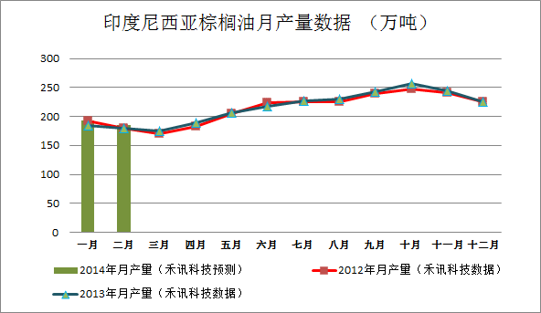
图-1 2014年度印度尼西亚油棕月产量遥感估算结果
表一 2014年印度尼西亚棕油月产量数据（单位：万吨）
时间 | 一月 | 二月 | 三月 | 四月 | 五月 | 六月 | 七月 | 八月 | 九月 | 十月 | 十一月 | 十二月
2012年月产量统计  （禾讯科技数据） | 192 | 180 | 170 |   182 | 205 | 224 | 225 | 226 | 240 | 248 | 241 | 225
2013年月产量统计  （禾讯科技数据） | 184.5 | 179.1 | 175.1 | 189.3 | 205.9 | 217.7 | 226.0 | 229.6 | 243.2 | 257.2 | 244.73 | 224.7
2014年月产量（禾讯科技预测） | 193 | 184.33
单产
根据“禾讯科技”对印度尼西亚油棕的卫星综合监测，2014年印度尼西亚棕榈油逐月单产遥感估算结果如下：

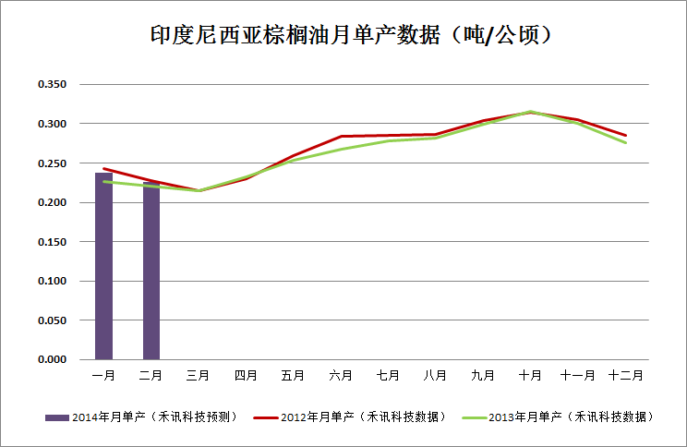
图-2印度尼西亚棕榈油月单产数据

表二 2014年印度尼西亚棕油月单产数据（单位：吨/公顷）
 | 一月 | 二月 | 三月 | 四月 | 五月 | 六月 | 七月 | 八月 | 九月 | 十月 | 十一月 | 十二月
2012年月单产（禾讯科技数据） | 0.243 | 0.228 | 0.215 | 0.230 | 0.260 | 0.284 | 0.285 | 0.286 | 0.304 | 0.314 | 0.305 | 0.285
2013年月单产（禾讯科技数据） | 0.227 | 0.220 | 0.215 | 0.233 | 0.253 | 0.267 | 0.278 | 0.282 | 0.299 | 0.316 | 0.301 | 0.276
2014年月单产预测  （禾讯科技预测） | 0.237 | 0.226

通过对2014年度印度尼西亚棕榈油月单产水平与历史同期比较， 2014年2月的月单产略高于2013年的同期水平，略低于2012年的同期水平。2014年2月份单产水平低于禾讯科技预测的1月份单产水平。通过对单产趋势线分析：目前，印度尼西亚棕油仍然处于季节性减产期。
面积
根据“禾讯科技”对印度尼西亚棕榈油综合卫星监测：2013/2014年印度尼西亚油棕的收获面积估计为814万公顷左右。禾讯科技预测2014年油棕收获面积略有增加。

二、油棕长势
根据“禾讯科技”对印度尼西亚地区进行卫星综合监测： 2014年2月份印度尼西亚油棕整体长势水平略低于历史同期长势水平，但是，后期长势水平逐渐呈现好转趋势。

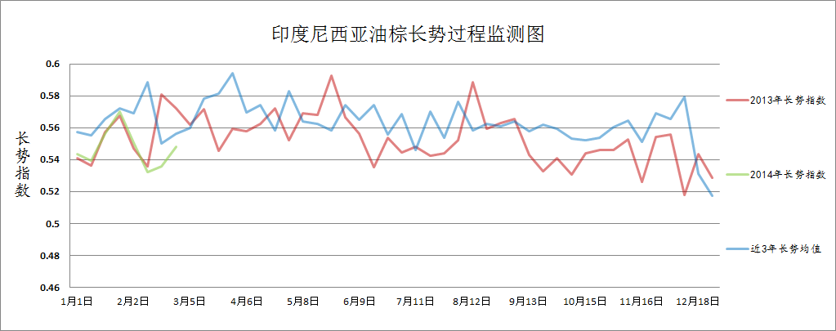
图-3 印度尼西亚油棕长势过程监测图
免责声明
本报告不代表官方立场。本报告刊载的数据和观点，由禾讯科技遥感团队基于卫星遥感数据分析和调研所得，其观点、结论仅供参考。报告中部分数据和信息来源于已公开的资料，由禾讯科技通过合法渠道获得，但并不保证报告所述信息的准确性和完整性。禾讯科技将随时补充、更正和修订本报告有关信息，但不保证及时发布。
客户不应视本报告作为市场决策的唯一因素，在任何情况下本报告中的信息或所表达的意见并不构成市场运作的结果，也不构成任何对客户的操作建议。客户据此做出的任何市场决策与本公司和作者无关，对于本报告所提供信息所导致的任何直接的或者间接的市场运作后果，武汉禾讯农业信息科技有限公司不承担任何责任。
若本报告接收人非本公司客户，应在基于本报告作出任何市场运作决定或就本报告要求任何解释前咨询独立行业智囊机构。
武汉禾讯农业信息科技有限公司对于本免责申明条款具有修改权和最终解释权。

